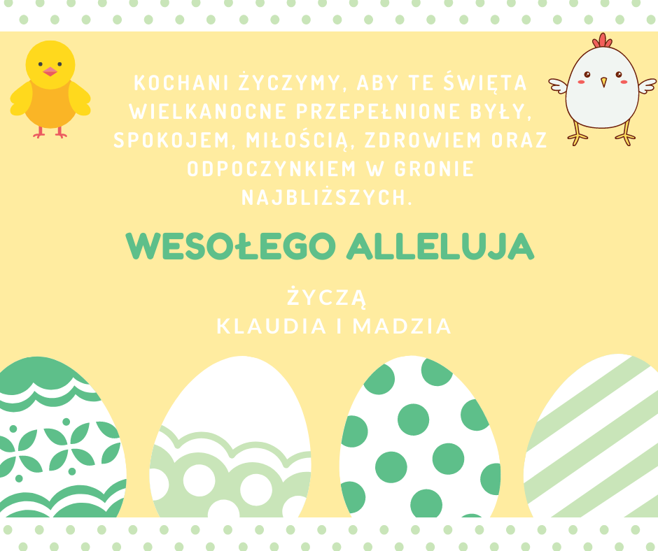
Witamy Was cieplutko
02.04.2021 r.
Dzień 5. Wielkanocna przygoda
Cele główne:
− rozwijanie myślenia przyczynowo-skutkowego,
- rozwijaniu koordynacji wzrokowo – ruchowej i koncentracji uwagi
- rozwijanie sprawności ruchowej
Cele operacyjne:
Dziecko:
− opowiada historyjkę według kolejności zdarzeń
- wycina sprawnie nożyczkami po prostych liniach
- prawidłowo układa pocięty obrazek

- „Wielkanocny koszyk” – puzzle. Pokolorujcie obrazek, wytnijcie i spróbujcie go ponownie ułożyć, możecie przykleić na czysta kartkę, jak puzzle.
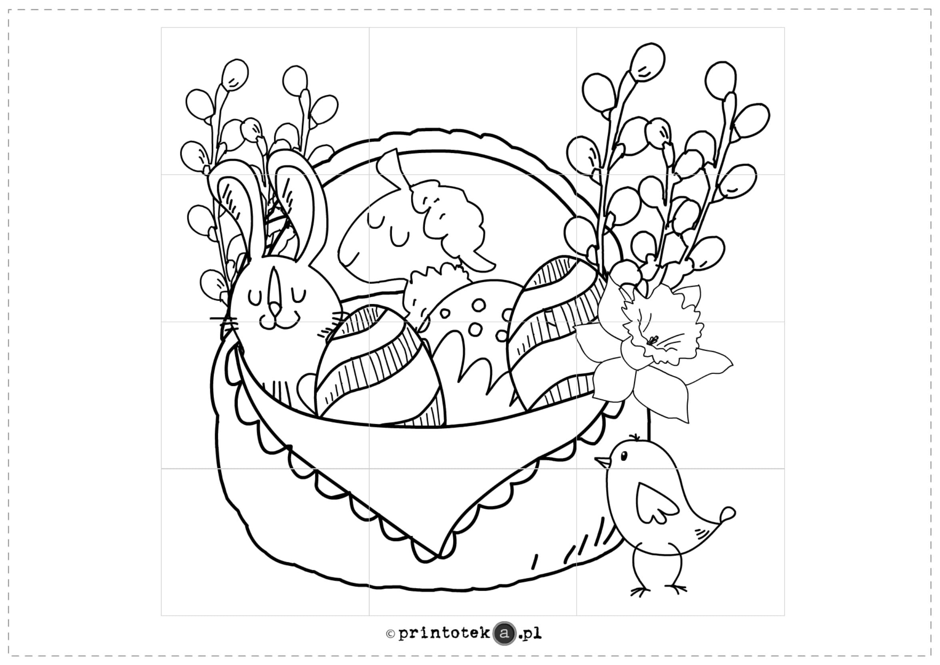

- Koszyczek wielkanocny - historyjka obrazkowa
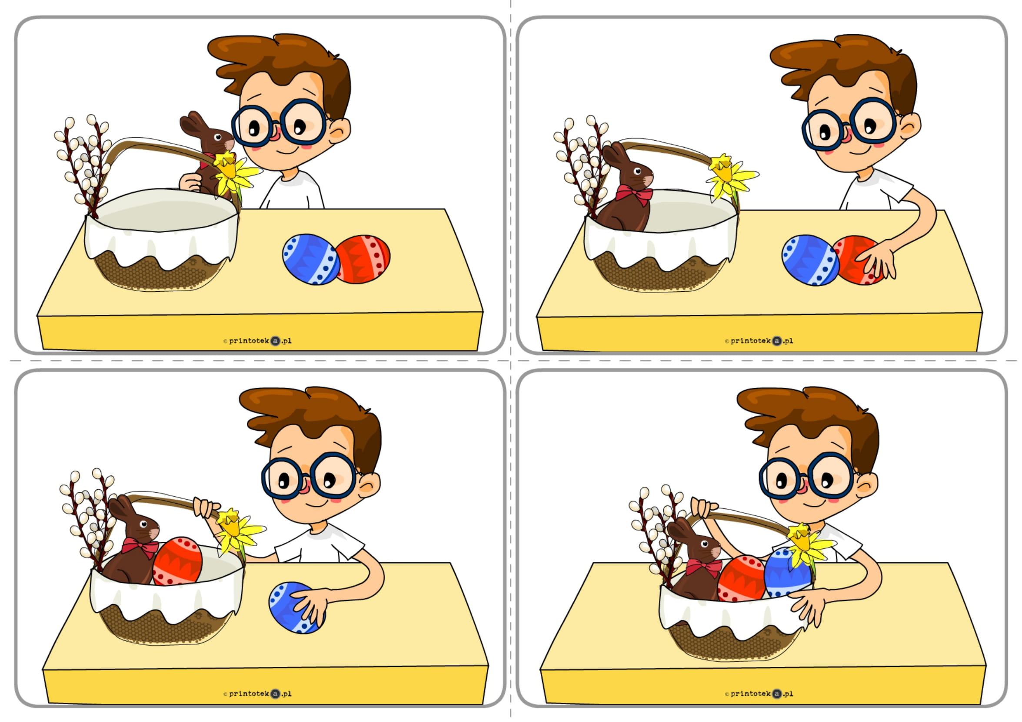
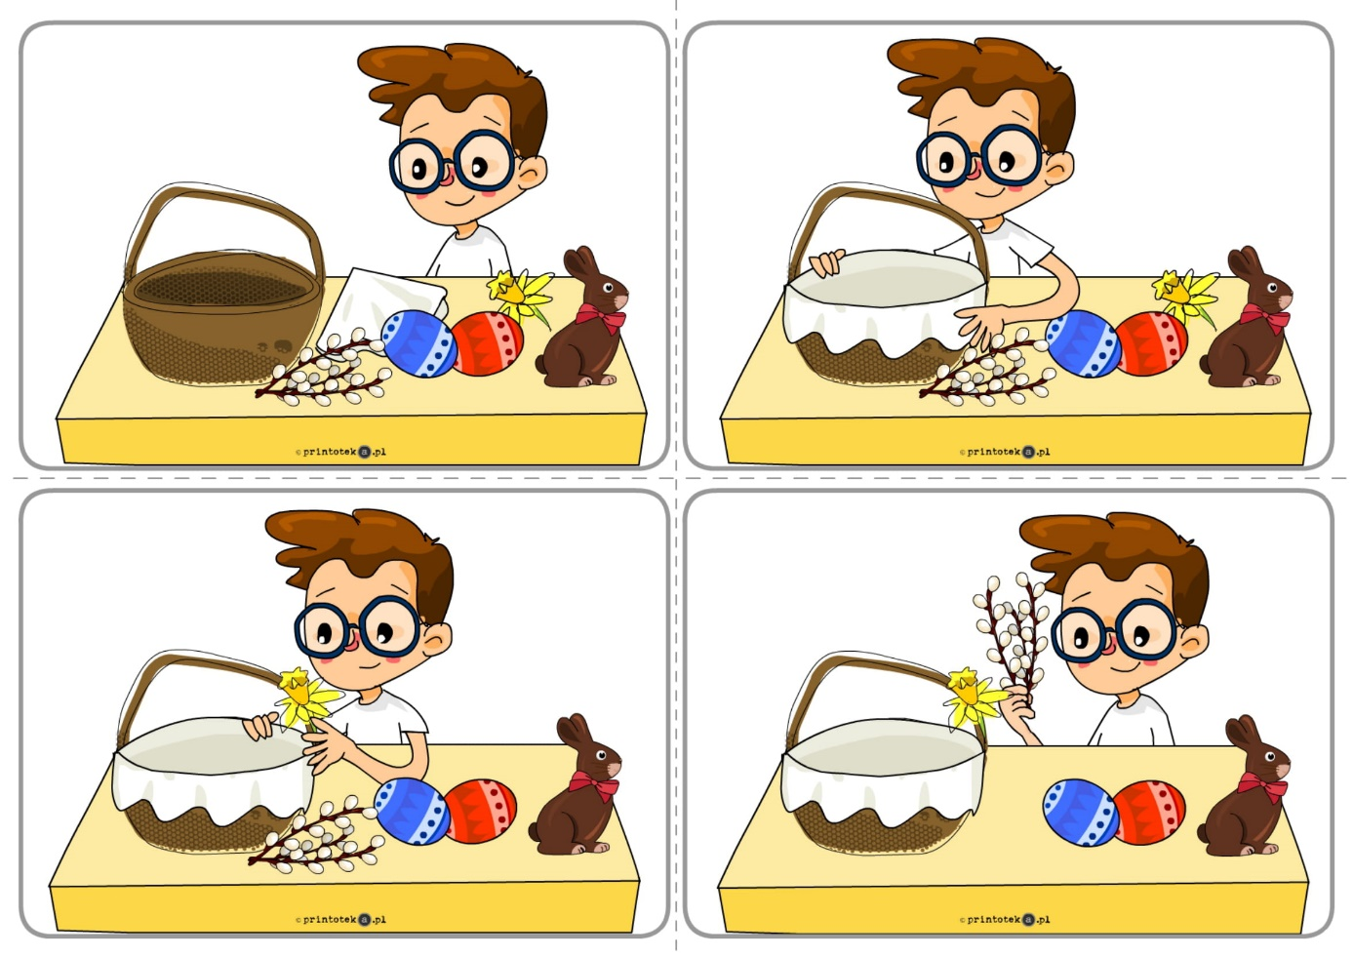
Przyjrzyj się obrazkom i spróbuj opowiedzieć jak chłopiec, ubiera koszyczek wielkanocny i co nie niego wkłada a czego brakuje w koszyczku?
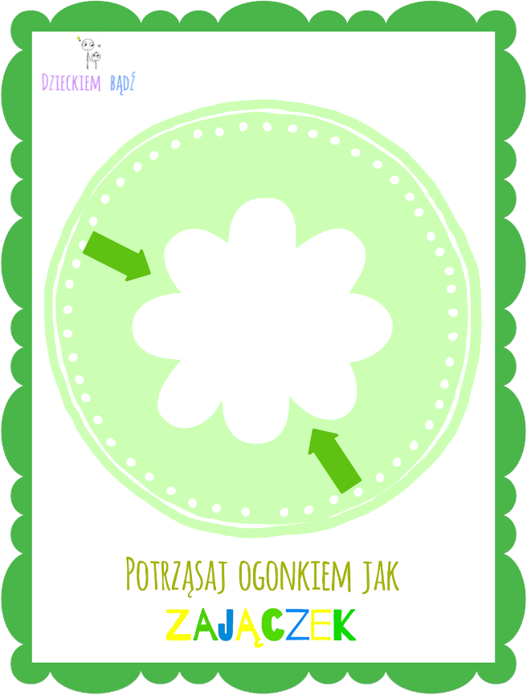
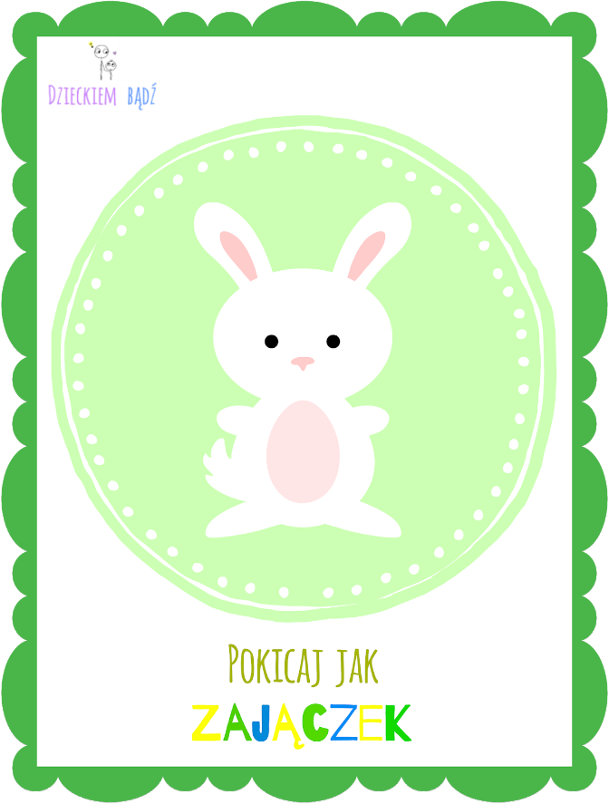
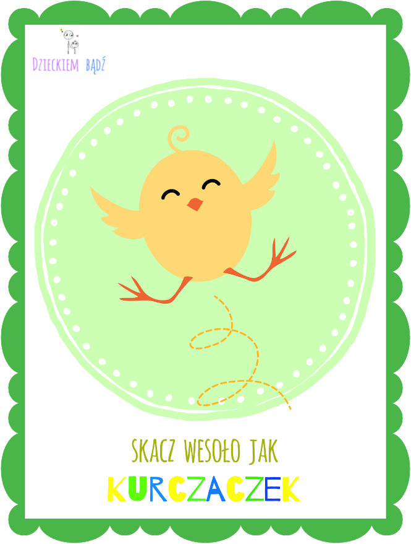
- Wielkanocne ćwiczenia
Przygotowujemy kolorowe obrazki z zadaniami do wykonania, które załączone są poniżej. dziecko losuje z koszyczka obrazek (można na zasadzie wielkanocnej wyliczanki: „Wielkanocna wyliczanka królik, pisklak i pisanka, raz, dwa, trzy co w koszyczku niesiesz ty?” po czym prezentuje go rodzicom i wszyscy wykonują dane ćwiczenie. Kiedy dzieci będą już wiedziały co i jak pokazywać, można pobawić się w kalambury.
